**Камизёнок Иосиф Гаврылов (Komisionek Joseph)**

3 мая 1800 г – крещение (НИАБ 937-4-32, лист 2, №13/1800-р).

**НИАБ 937-4-32:** Лист 2. **Метрическая запись №13/1800-р.**

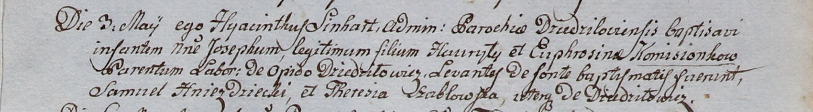

Дедиловичский костел Наисвятейшего Сердца Иисуса. 3 мая 1800 года. Метрическая запись о крещении.

Komisionek Joseph – сын крестьян с деревни Дедиловичи.

Komisionek Hauryło – отец.

Komisionkowa Euphrosina – мать.

Hniezdzicki Samuel – крестный отец, с деревни Дедиловичи.

Szabłowska Theresia – крестная мать, с деревни Дедиловичи.

Linhart Hyacinthus – ксёндз.